المقدمة الجزرية في التجويد (بتحقيق سمير بن علي زبوجي الجزائري)

**المقدمة**

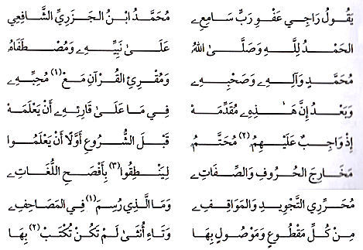  
فصل في مخارج الحروف

**7-**

**8-**

**2-**

**3-**

**4-**

**5-**

**6-**

**1-**

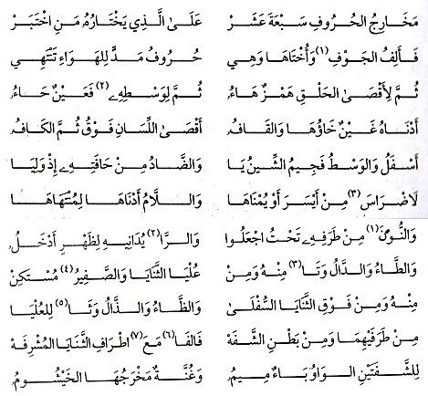

**17-**

**18-**

**19-**

**20-**

**13-**

**14-**

**15-**

**16-**

**10-**

**11-**

**12-**

فصل في صفات الحروف اللازمة

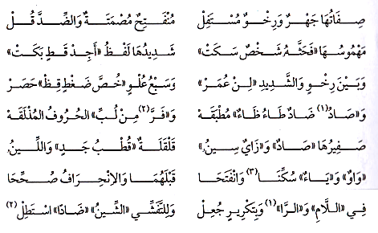

**25-**

**26-**

**27-**

**21-**

**22-**

**23-**

**24-**

فصل في حكم التجويد

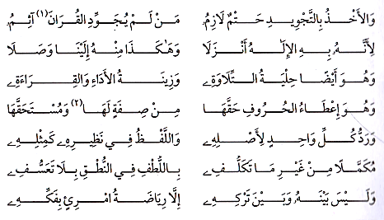

**32-**

**33-**

**34-**

**28-**

**29-**

**30-**

**31-**

فصل في الترقيق وفي الحرص على الشدة والجهر وفي بيان القلقلة والحاء والسين

**35-**

**36-**

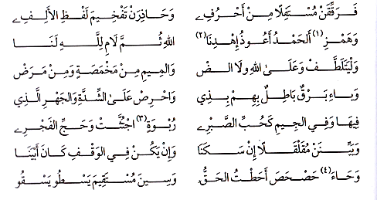

**41-**

**39-**

**40-**

**37-**

**38-**

فصل في ترقيق الراء وفي إخفاء التكرار

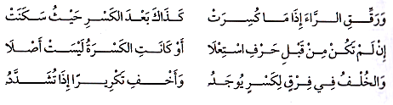

**44-**

**42-**

**43-**

فصل في اللامات وأحكام متفرقة

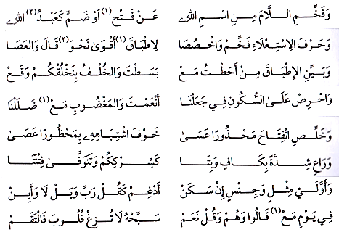

**49-**

**50-**

**51-**

**52-**

**45-**

**46-**

**47-**

**48-**

فصل في تمييز الضاد عن الظاء وفي بيان الكلمات التي بالظاء

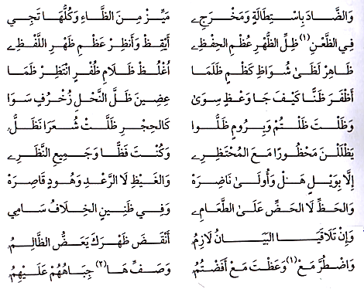

**62-**

**60-**

**61-**

**58-**

**59-**

**56-**

**57-**

**53-**

**54-**

**55-**

فصل في حكم النون والميم المشددتين وفي أحكام الميم الساكنة

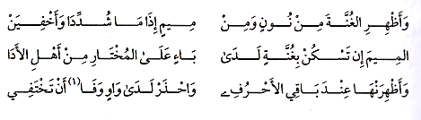

**65-**

**63-**

**64-**

فصل في أحكام النون الساكنة والتنوين

**66-**

**67-**

**68-**

**69-**

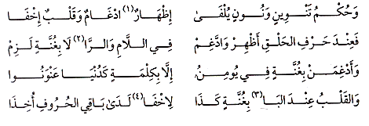

فصل في أحكام المد

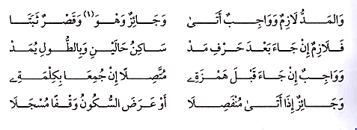

**70-**

**71-**

**72-**

**73-**

فصل في الوقف والابتداء

**74-**

**75-**

**76-**

**77-**

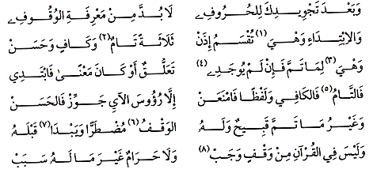

**78-**

**79-**

فصل في المقطوع والموصول

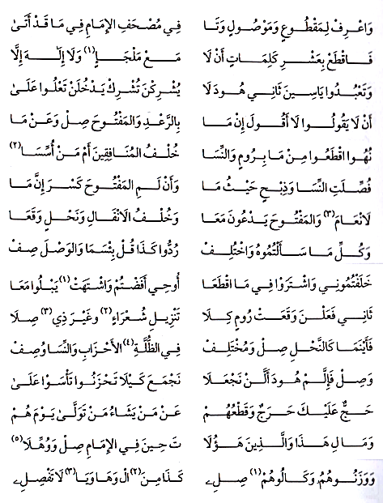

**92-**

**93-**

**94-**

**88-**

**89-**

**90-**

**91-**

**84-**

**85-**

**86-**

**87-**

**80-**

**81-**

**82-**

**83-**

فصل في تاءات التأنيث المرسومة بالتاء بدل الهاء في الأسماء المؤنثة

**95-**

**96-**

**97-**

**98-**

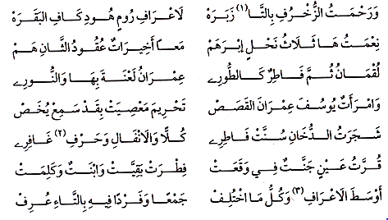

**99-**

**100-**

**101-**

فصل في حركات همزة الوصل حالة الابتداء بها

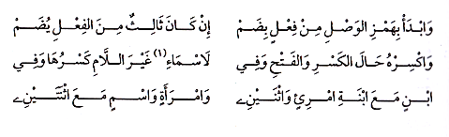

**102-**

**103-**

**104-**

فصل في الوقف بالسكون وبالإشارة بالرروم والإشمام

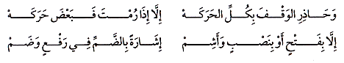

**105-**

**106-**

**الخاتمة**

وَقَدْ تَقَضَّى نَظْمِيَ المُقَدِّمَهْ مِنِّي لِقَارِئِ القُرَانِ تَقْدِمَهْ

**107-**

**108-**

**77-**

وَالحَمْدُ لِلَّهِ لَهَا خِتَامُ ثُمَّ الصَّلاةُ بَعْدُ وَالسَّلامُ

**تَمَّ النَّظْمُ**